**Дневник работ по учебной практике**

|  |  |  |  |  |  |
| --- | --- | --- | --- | --- | --- |
| **№** | **Тема** | **Дата** | **Кол-во часов** | **Оценка** | **Подпись руководителя** |
| 3 | Создание форм. Вставка видео и аудио файлов. Создание и добавление  фавикона. | 11.12.2024 | 6 |  |  |

**Содержание работ**

Добавил на сайт страницу order.html (Заказ). Страница содержит форму заказа.

Выровнял и настроил по своему усмотрению форму, но согласно семантике элементов и удобству использования. Таким образом придал ей эстетичный вид и добавил к ней заголовок. Добавьте placeholder’ы и значения по умолчанию.

Вид:

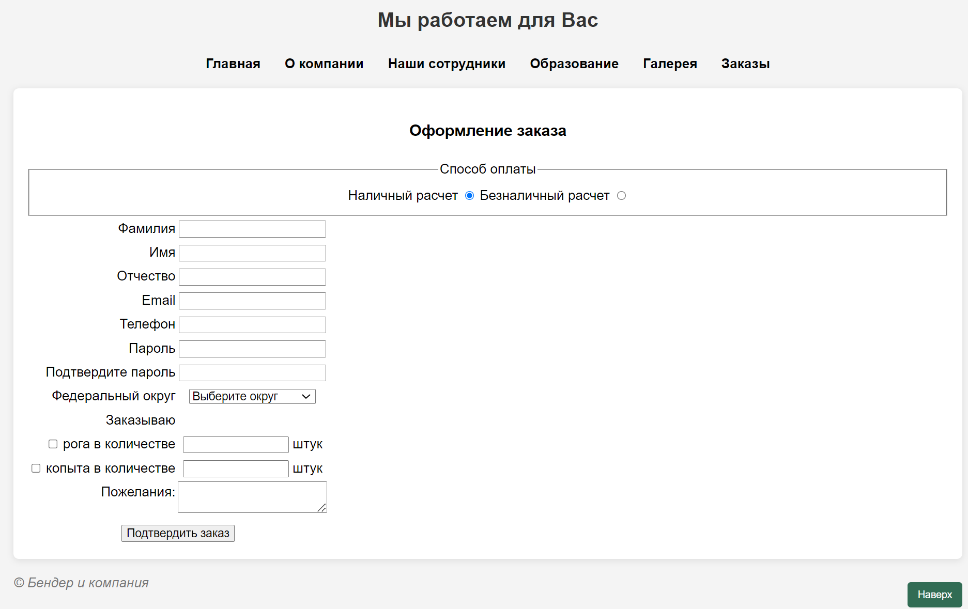

Код:

<!DOCTYPE html>

<html lang="en">

<head>

    <meta charset="UTF-8">

    <meta http-equiv="X-UA-Compatible" content="IE=edge">

    <meta name="viewport" content="width=device-width, initial-scale=1.0">

    <title>Заказы</title>

    <link rel="stylesheet" href="styles.css">

</head>

<body>

    <header>

        <h1>Компания «Рога и копыта»</h1>

        <h2>Мы работаем для Вас</h2>

        <nav>

            <ul>

                <li><a href="index.html"><strong>Главная</strong></a></li>

                <li><a href="about.html"><strong>О компании</strong></a></li>

                <li><a href="employee.html"><strong>Наши сотрудники</strong></a></li>

                <li><a href="education.html"><strong>Образование</strong></a></li>

                <li><a href="gallery.html"><strong>Галерея</strong></a></li>

                <li><a href="order.html"><strong>Заказы</strong></a></li>

            </ul>

        </nav>

    </header>

    <main>

        <section>

            <h3>Оформление заказа</h3>

            <form action="orderup" method="post">

                <fieldset>

                    <legend>Способ оплаты</legend>

                    <label>

                        Наличный расчет

                        <input type="radio" name="payment_method" value="cash" checked />

                    </label>

                    <label>

                        Безналичный расчет

                        <input type="radio" name="payment_method" value="cashless" />

                    </label>

                </fieldset>

                <table>

                    <tr>

                        <td align="right">

                            <label for="last_name">Фамилия</label>

                        </td>

                        <td>

                            <input type="text" id="last_name" name="last_name" required placeholder="Введите фамилию" />

                        </td>

                    </tr>

                    <tr>

                        <td align="right">

                            <label for="first_name">Имя</label>

                        </td>

                        <td>

                            <input type="text" id="first_name" name="first_name" required placeholder="Введите имя" />

                        </td>

                    </tr>

                    <tr>

                        <td align="right">

                            <label for="patronymic">Отчество</label>

                        </td>

                        <td>

                            <input type="text" id="patronymic" name="patronymic" placeholder="Введите отчество" />

                        </td>

                    </tr>

                    <tr>

                        <td align="right">

                            <label for="email">Email</label>

                        </td>

                        <td>

                            <input type="email" id="email" name="email" required placeholder="Введите email" />

                        </td>

                    </tr>

                    <tr>

                        <td align="right">

                            <label for="phone">Телефон</label>

                        </td>

                        <td>

                            <input type="tel" id="phone" name="phone" required placeholder="Введите телефон" />

                        </td>

                    </tr>

                    <tr>

                        <td align="right">

                            <label for="password">Пароль</label>

                        </td>

                        <td>

                            <input type="password" id="password" name="password" required placeholder="Введите пароль" />

                        </td>

                    </tr>

                    <tr>

                        <td align="right">

                            <label for="password_confirm">Подтвердите пароль</label>

                        </td>

                        <td>

                            <input type="password" id="password_confirm" name="password_confirm" required placeholder="Подтвердите пароль" />

                        </td>

                    </tr>

                    <tr>

                        <td align="right">

                            <label for="okrug">Федеральный округ</label>

                        </td>

                        <td>

                            <select id="okrug" name="okrug" required placeholder="Выберите федеральный округ">

                                <option value="">Выберите округ</option>

                                <option value="Центральный">Центральный</option>

                                <option value="Северо-Западный">Северо-Западный</option>

                                <option value="Приволжский">Приволжский</option>

                                <option value="Южный">Южный</option>

                                <option value="Северо-Кавказский">Северо-Кавказский</option>

                                <option value="Уральский">Уральский</option>

                                <option value="Сибирский">Сибирский</option>

                                <option value="Дальневосточный">Дальневосточный</option>

                            </select>

                        </td>

                    </tr>

                    <tr>

                        <td align="right">Заказываю</td>

                        <td></td>

                    </tr>

                    <tr>

                        <td align="right">

                            <label><input type="checkbox" name="zakaz[rog]" value="rog" /> Рога в количестве</label>

                        </td>

                        <td>

                            <input type="number" name="count_rogov" size="13" min="0" placeholder="Введите количество"/> штук

                        </td>

                    </tr>

                    <tr>

                        <td align="right">

                            <label><input type="checkbox" name="zakaz[kopit]" value="kopit" /> Копыта в количестве</label>

                        </td>

                        <td>

                            <input type="number" name="count_kopit" size="13" min="0" placeholder="Введите количество"/> штук

                        </td>

                    </tr>

                    <tr>

                        <td valign="top" align="right">

                            <label for="wishes">Пожелания:</label>

                        </td>

                        <td>

                            <textarea id="wishes" name="wishes" placeholder="Введите ваши пожелания"></textarea>

                        </td>

                    </tr>

                    <tr>

                        <td align="center" colspan="2">

                            <input type="submit" value="Подтвердить заказ" />

                        </td>

                    </tr>

                </table>

            </form>

        </section>

    </main>

    <button class="scroll-to-top" onclick="window.scrollTo({top: 0, behavior: 'smooth'});">Наверх</button>

    <footer>

        <p><i>© Бендер и компания</i></p>

    </footer>

</body>

</html>

На страницу gallery.html, которая содержит галерею изображений, добавил следующие объекты:

• анимацию из файла mouse.swf,

• аудио из файла Tango.mp3,

• видео из файла videoplayback.ogg,

• видео с Youtube по адресу https://www.youtube.com/watch?v=ZAU_c-QL6qo,

используя теги video, audio, embed, object, iframe.

Вид:

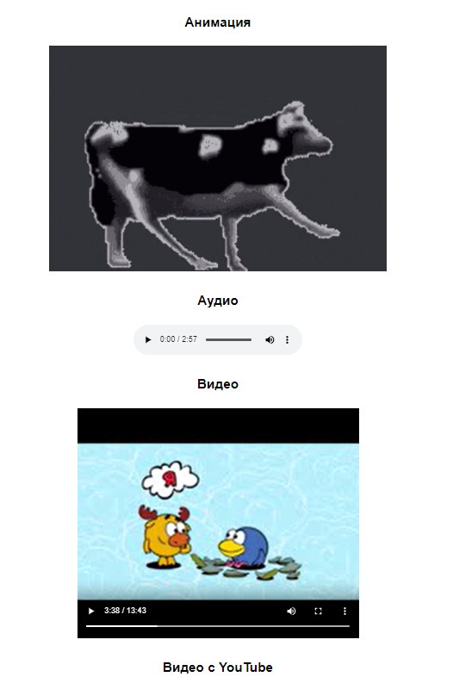

Код:

<!DOCTYPE html>

<html lang="en">

<head>

    <meta charset="UTF-8">

    <meta http-equiv="X-UA-Compatible" content="IE=edge">

    <meta name="viewport" content="width=device-width, initial-scale=1.0">

    <title>Наши сотрудники</title>

    <link rel="stylesheet" href="styles.css">

</head>

<body>

    <header>

        <h1>Компания «Рога и копыта»</h1>

        <h2>Мы работаем для Вас</h2>

        <nav>

            <ul>

                <li><a href="index.html"><strong>Главная</strong></a></li>

                <li><a href="about.html"><strong>О компании</strong></a></li>

                <li><a href="employee.html"><strong>Наши сотрудники</strong></a></li>

                <li><a href="education.html"><strong>Образование</strong></a></li>

                <li><a href="gallery.html"><strong>Галерея</strong></a></li>

                <li><a href="order.html"><strong>Заказы</strong></a></li>

            </ul>

        </nav>

        <hr>

    </header>

    <main>

        <h2>Галерея рогов</h2>

        <figure>

            <iframe src="C:\Users\opari\Desktop\УЧЕБНАЯ_ПРАКТИКА_УП_ПМ_05\СДЕЛАННЫЕ ЗАДАНИЯ\Задание_2\img\fullimg\1.jpg" name="color" width="500" height="500" style="overflow: hidden; border: none;"></iframe>

        </figure>

        <div class="gallery">

            <a href="C:\Users\opari\Desktop\УЧЕБНАЯ_ПРАКТИКА_УП_ПМ_05\СДЕЛАННЫЕ ЗАДАНИЯ\Задание_2\img\fullimg\5.jpg" target="color">

                <img src="C:\Users\opari\Desktop\УЧЕБНАЯ_ПРАКТИКА_УП_ПМ_05\СДЕЛАННЫЕ ЗАДАНИЯ\Задание_2\img\preview\55.jpg">

                <div class="caption">Копыта</div>

            </a>

        </div>

        <div class="gallery">

            <a href="C:\Users\opari\Desktop\УЧЕБНАЯ_ПРАКТИКА_УП_ПМ_05\СДЕЛАННЫЕ ЗАДАНИЯ\Задание_2\img\fullimg\1.jpg" target="color">

                <img src="C:\Users\opari\Desktop\УЧЕБНАЯ_ПРАКТИКА_УП_ПМ_05\СДЕЛАННЫЕ ЗАДАНИЯ\Задание_2\img\preview\15.jpg" alt="Рога">

                <div class="caption">Рога</div>

            </a>

        </div>

        <div class="gallery">

            <a href="C:\Users\opari\Desktop\УЧЕБНАЯ_ПРАКТИКА_УП_ПМ_05\СДЕЛАННЫЕ ЗАДАНИЯ\Задание_2\img\fullimg\2.jpg" target="color">

                <img src="C:\Users\opari\Desktop\УЧЕБНАЯ_ПРАКТИКА_УП_ПМ_05\СДЕЛАННЫЕ ЗАДАНИЯ\Задание_2\img\preview\25.jpg">

                <div class="caption">Целые рога</div>

            </a>

        </div>

        <div class="gallery">

            <a href="C:\Users\opari\Desktop\УЧЕБНАЯ_ПРАКТИКА_УП_ПМ_05\СДЕЛАННЫЕ ЗАДАНИЯ\Задание_2\img\fullimg\3.jpg" target="color">

                <img src="C:\Users\opari\Desktop\УЧЕБНАЯ_ПРАКТИКА_УП_ПМ_05\СДЕЛАННЫЕ ЗАДАНИЯ\Задание_2\img\preview\35.jpg">

                <div class="caption">Копыто</div>

            </a>

        </div>

        <div class="gallery">

            <a href="C:\Users\opari\Desktop\УЧЕБНАЯ_ПРАКТИКА_УП_ПМ_05\СДЕЛАННЫЕ ЗАДАНИЯ\Задание_2\img\fullimg\4.jpg" target="color">

                <img src="C:\Users\opari\Desktop\УЧЕБНАЯ_ПРАКТИКА_УП_ПМ_05\СДЕЛАННЫЕ ЗАДАНИЯ\Задание_2\img\preview\45.jpg">

                <div class="caption">Рога стенд</div>

            </a>

        </div>

        <!-- Adding multimedia objects -->

        <section>

            <h3>Анимация</h3>

            <object data="C:\Users\opari\Desktop\УЧЕБНАЯ_ПРАКТИКА_УП_ПМ_05\СДЕЛАННЫЕ ЗАДАНИЯ\Задание_3\корова.gif" width="600" height="400">

                <p>Ваш браузер не поддерживает Flash. Пожалуйста, обновите его.</p>

            </object>

            <h3>Аудио</h3>

            <audio controls>

                <source src="C:\Users\opari\Desktop\УЧЕБНАЯ_ПРАКТИКА_УП_ПМ_05\СДЕЛАННЫЕ ЗАДАНИЯ\Задание_3\Tango.mp3" type="audio/mpeg">

                Ваш браузер не поддерживает аудио.

            </audio>

            <h3>Видео</h3>

            <video controls width="500">

                <source src="C:\Users\opari\Desktop\УЧЕБНАЯ_ПРАКТИКА_УП_ПМ_05\СДЕЛАННЫЕ ЗАДАНИЯ\Задание_3\videoplayback.ogg--online-audio-convert.com.mp4" type="video/ogg">

                Ваш браузер не поддерживает видео.

            </video>

            <h3>Видео с YouTube</h3>

            <iframe width="500" height="500" src="https://www.youtube.com/embed/ZAU_c-QL6qo" frameborder="0" allowfullscreen></iframe>

        </section>

    </main>

    <button class="scroll-to-top" onclick="window.scrollTo({top: 0, behavior: 'smooth'});">Наверх</button>

    <footer>

        <p>© Бендер и компания</p>

    </footer>

</body>

</html>

Сделал коммит всех изменений на gitHab.

